Pridanie REFERENCIE

1. Spôsob pridania referencie na google cez QRkód :
Naskenujete mobilným telefónom nasledovný qrkód.
Ak máte google konto budete môcť napísať referenciu na naše služby.

2. Spôsob pridania referencie na google cez adresu :
https://bit.ly/3ww6LQU

3. Spôsob manuálneho pridania referencie na google
- Na stránke www.google.sk vyhľadajte výraz “prom real”
- V pravej časti sa pri výsledkoch zobrazí karta Prom Real, kde kliknite na tlačidlo “Napísať recenziu” (pri angličtine „Write a review“)
- Následne do vyskakujúceho okna napísať komentár a zvoliť počet hviezdičiek, vyjadrujúcich spokojnosť a stlačiť tlačidlo “Zverejniť”
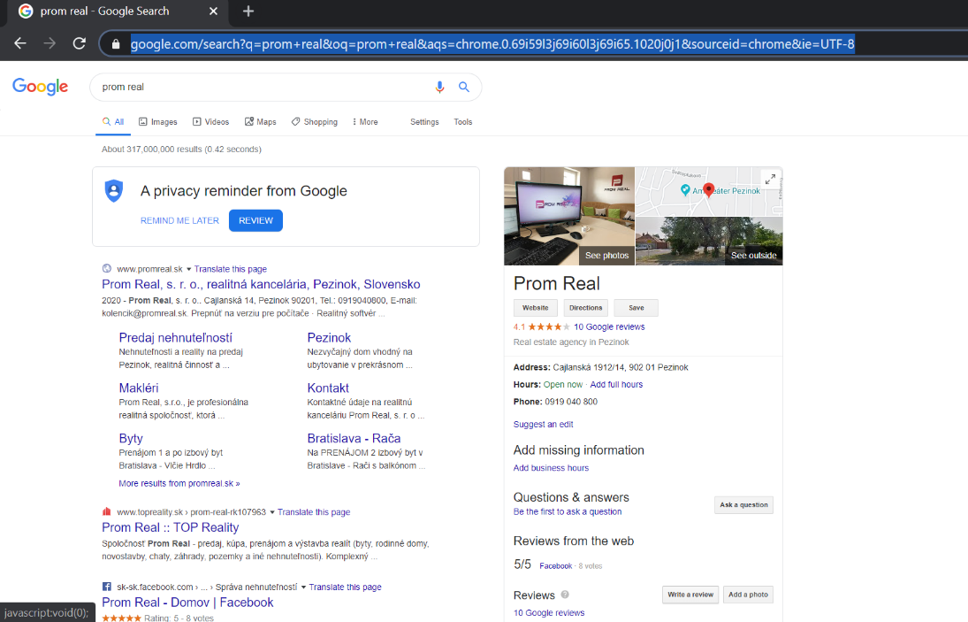

4. Písomne
...................................................................................................................................................................
...................................................................................................................................................................
...................................................................................................................................................................
...................................................................................................................................................................
...................................................................................................................................................................

